2.4 线性回归方程
课时目标 1.理解两个变量的相关关系的概念.2.会作散点图，并利用散点图判断两个变量之间是否具有相关关系.3.会求线性回归方程．
1．与函数关系不同，相关关系是一种有关系，但不是确定性的关系．
2．能用直线方程________近似表示的相关关系叫做线性相关关系，该方程叫______，给出一组数据(x₁，y₁)，(x₂，y₂)，…，(x_{n}，y_{n})，线性回归方程中的系数a，b满足.
上式还可以表示为

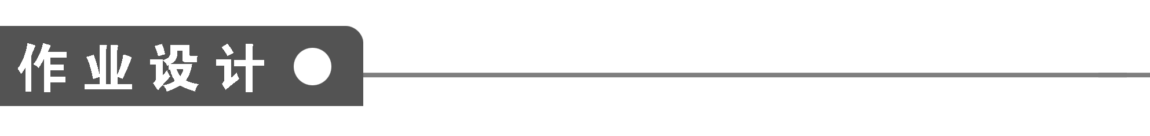
一、填空题
1．下列两个变量之间的关系，不是函数关系的为______．(填序号)
①匀速行驶车辆的行驶距离与时间；
②圆半径与圆的面积；
③正n边形的边数与内角度数之和；
④人的年龄与身高．
2．下列有关线性回归的说法，不正确的是________．
①变量取值一定时，因变量的取值带有一定随机性的两个变量之间的关系叫做相关关系；
②在平面直角坐标系中用描点的方法得到表示具有相关关系的两个变量的一组数据的图形叫做散点图；
③线性回归方程最能代表观测值x、y之间的关系；
④任何一组观测值都能得到具有代表意义的线性回归方程．
3．工人月工资(元)依劳动生产率(千元)变化的线性回归方程为 ＝60＋90x，下列判断正确的是________．
①劳动生产率为1千元时，工资为50元；
②劳动生产率提高1千元时，工资提高150元；
③劳动生产率提高1千元时，工资约提高90元；
④劳动生产率为1千元时，工资90元．
4．某商品销售量y(件)与销售价格x(元/件)在实际生活中的回归方程可能是________．
① ＝－10x＋200；② ＝10x＋200；③ ＝－10x－200；④ ＝10x－200.
5．给出两组数据x、y的对应值如下表，若已知x、y是线性相关的，且线性回归方程：y＝a＋bx，经计算知：b＝－1.4，则a＝________.
x | 4 | 5 | 6 | 7 | 8
y | 12 | 10 | 9 | 8 | 6
6.线性回归方程表示的直线 ＝a＋bx必经过点____________．
7．若对某个地区人均工资x与该地区人均消费y进行调查统计得y与x具有相关关系，且线性回归方程 ＝0.7x＋2.1(单位：千元)，若该地区人均消费水平为10.5，则估计该地区人均消费额占人均工资收入的百分比约为________．
8．设有一个回归方程 ＝3－2.5x，当变量x增加一个单位时，变量y________个单位．
9．期中考试后，某校高三(9)班对全班65名学生的成绩进行分析，得到数学成绩y对总成绩x的线性回归方程为 ＝6＋0.4x.由此可以估计：若两个同学的总成绩相差50分，则他们的数学成绩大约相差______分．
二、解答题
10．下表是某旅游区游客数量与平均气温的对比表：
平均气温(℃) | －1 | 4 | 10 | 13 | 18 | 26
数量(百个) | 20 | 24 | 34 | 38 | 50 | 64
若已知游客数量与平均气温是线性相关的，求回归方程．

11．5个学生的数学和物理成绩(单位：分)如下表：
学生  学科 | A | B | C | D | E
数学 | 80 | 75 | 70 | 65 | 60
物理 | 70 | 66 | 68 | 64 | 62
画出散点图，判断它们是否具有相关关系，若相关，求出回归方程．

能力提升
12．在研究硝酸钠的可溶性程度时，观测它在不同温度的水中的溶解度，得观测结果如下：
温度x(℃) | 0 | 10 | 20 | 50 | 70
溶解度y | 66.7 | 76.0 | 85.0 | 112.3 | 128.0
则由此得到回归直线的斜率约为________．
13．炼钢是一个氧化降碳的过程，钢水含碳量的多少直接影响冶炼时间的长短，必须掌握钢水含碳量和冶炼时间的关系．如果已测得炉料熔化完毕时，钢水的含碳量x与冶炼时间y(从炉料熔化完毕到出钢的时间)的一列数据，如下表所示：
x(0.01%) | 104 | 180 | 190 | 177 | 147 | 134 | 150 | 191 | 204 | 121
y(min) | 100 | 200 | 210 | 185 | 155 | 135 | 170 | 205 | 235 | 125
若由数据知y对x呈线性相关关系．
(1)求线性回归方程．
(2)预测当钢水含碳量为160时，应冶炼多少分钟？

1．线性回归方程 ＝bx＋a中的系数a，b的计算公式为：

其中：b是回归方程的斜率，a是截距．
2．回归方程的求解过程

⇓

⇓

3．在回归方程 ＝bx＋a中，当回归系数b>0时，说明两个变量呈正相关关系，它的意义是：当x每增加一个单位时y就增加b个单位；当b<0时，说明两个变量呈负相关关系，它的意义是：当x每增加一个单位时，y就减少b个单位．
2．4 线性回归方程
知识梳理
2. ＝bx＋a 线性回归方程
$\overline{y}$－b$\overline{x}$ ＝ $\overline{y}$－b$\overline{x}$
作业设计
1．④
解析 人的年龄与身高具有相关关系．
2．④
解析 只有所有的数据点都分布在一条直线附近时，才能得到回归直线．
3．③
解析 因工人月工资与劳动生产率变化的线性回归方程为 ＝60＋90x，当x由a提高到a＋1时， ₂－ ₁＝60＋90(a＋1)－60－90a＝90.
4．①
解析 ∵在实际生活中，当销售价格提高时，商品销售量一般要降低，∴排除②、④，又∵③中x>0时 <0不合题意，∴③错．
5．17.4
解析 $\overline{x}$＝$\frac{1}{5}$(4＋5＋6＋7＋8)＝6，
$\overline{y}$＝$\frac{1}{5}$(12＋10＋9＋8＋6)＝9.
a＝$\overline{y}$－b $\overline{x}$＝9＋1.4×6＝9＋8.4＝17.4.
6．($\overline{x}$，$\overline{y}$)
解析 由a＝$\overline{y}$－b $\overline{x}$得$\overline{y}$＝b $\overline{x}$＋a，
即点($\overline{x}$，$\overline{y}$)适合方程 ＝a＋bx.
7．87.5%
解析 设该地区人均工资收入为$\overline{y}$，
则$\overline{y}$＝0.7$\overline{x}$＋2.1，
当$\overline{y}$＝10.5时，$\overline{x}$＝$\frac{10.5－2.1}{0.7}$＝12.
$\frac{10.5}{12}$×100%＝87.5%.
8．减少2.5
解析 ′＝3－2.5(x＋1)＝3－2.5x－2.5＝ －2.5，
因此，y的值平均减少2.5个单位．
9．20
解析 令两人的总成绩分别为x₁，x₂.
则对应的数学成绩估计为 ＝6＋0.4x₁， ₂＝6＋0.4x₂，
所以| ₁－ ₂|＝|0.4(x₁－x₂)|＝0.4×50＝20.
10．解 $\overline{x}$＝$\frac{70}{6}$＝$\frac{35}{3}$，$\overline{y}$＝$\frac{230}{6}$＝$\frac{115}{3}$，x＝1＋16＋100＋169＋324＋676＝1 286，x_{i}y_{i}＝－20＋96＋340＋13×38＋18×50＋26×64＝3 474.
b＝＝$\frac{3 474－6×\frac{35}{3}×\frac{115}{3}}{1 286－6×(\frac{35}{3})2}$≈1.68，
a＝$\overline{y}$－b $\overline{x}$≈18.73，
即所求的回归方程为 ＝1.68x＋18.73.
11．解 以x轴表示数学成绩，y轴表示物理成绩，可得到相应的散点图如图所示：
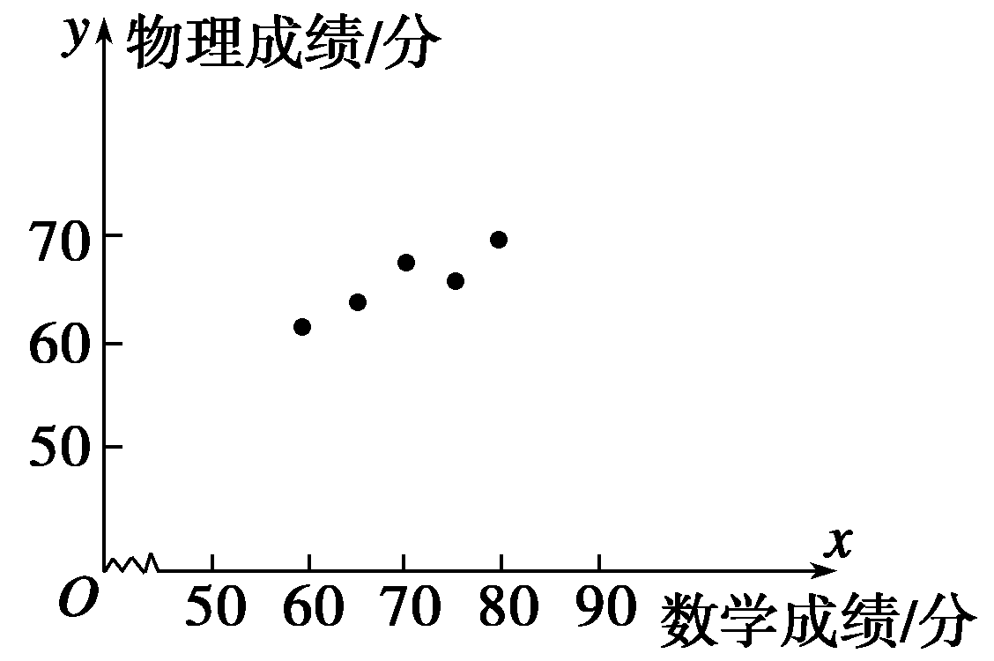
由散点图可知，两者之间具有相关关系，且为线性相关．
列表，计算

i | 1 | 2 | 3 | 4 | 5
x_{i} | 80 | 75 | 70 | 65 | 60
y_{i} | 70 | 66 | 68 | 64 | 62
x_{i}y_{i} | 5 600 | 4 950 | 4 760 | 4 160 | 3 720
x | 6 400 | 5 625 | 4 900 | 4 225 | 3 600
$\overline{x}$＝70，$\overline{y}$＝66，x＝24 750，x_{i}y_{i}＝23 190
设所求回归方程为 ＝bx＋a，则由上表可得
b＝＝$\frac{90}{250}$＝0.36，
a＝$\overline{y}$－b $\overline{x}$＝40.8.
∴所求回归方程为 ＝0.36x＋40.8.
12．0.880 9
解析 $\overline{x}$＝30，$\overline{y}$＝93.6，x＝7 900，x_{i}y_{i}＝17 035，
所以回归直线的斜率
b＝＝$\frac{17 035－5×30×93.6}{7 900－4 500}$≈0.880 9.
13．解 (1)列出下表，并用科学计算器进行计算：
i | 1 | 2 | 3 | 4 | 5 | 6 | 7 | 8 | 9 | 10
x_{i} | 104 | 180 | 190 | 177 | 147 | 134 | 150 | 191 | 204 | 121
y_{i} | 100 | 200 | 210 | 185 | 155 | 135 | 170 | 205 | 235 | 125
x_{i}y_{i} | 10400 | 36000 | 39900 | 32745 | 22785 | 18090 | 25500 | 39155 | 47940 | 15 125
$\overline{x}$＝159.8，$\overline{y}$＝172，
x＝265 448，y＝312 350，x_{i}y_{i}＝287 640
设所求线性回归方程为 ＝bx＋a，
b＝≈1.27，
a＝$\overline{y}$－b $\overline{x}$≈－30.95.
即所求的线性回归方程为 ＝1.27x－30.95.
(2)当x＝160时， ＝1.27×160－30.95≈172(min)，即大约冶炼172 min.

